NHỮNG NGÀY LỄ TRONG THÁNG 2
- Thành lập Đảng cộng sản Việt Nam – Ngày 3 tháng 2
Việc ra đời của Đảng Cộng sản Việt Nam là một điều tất yếu trong lịch sử để phát triển các phong trào cho công dân và đẩy mạnh tinh thần yêu nước Việt Nam. Bên cạnh đó, Đảng Cộng sản Việt Nam kết hợp cùng chủ nghĩa Mác – Lênin là kết quả của một quá trình chuẩn bị về tư tưởng chính trị, tổ chức của Bác Hồ.
Ngày 3 tháng 2 (dương lịch) được lấy làm ngày thành lập Đảng Cộng sản Việt Nam trong buổi Đại hội đại biểu toàn quốc thứ III của Đảng, tức là tháng 9/1960.
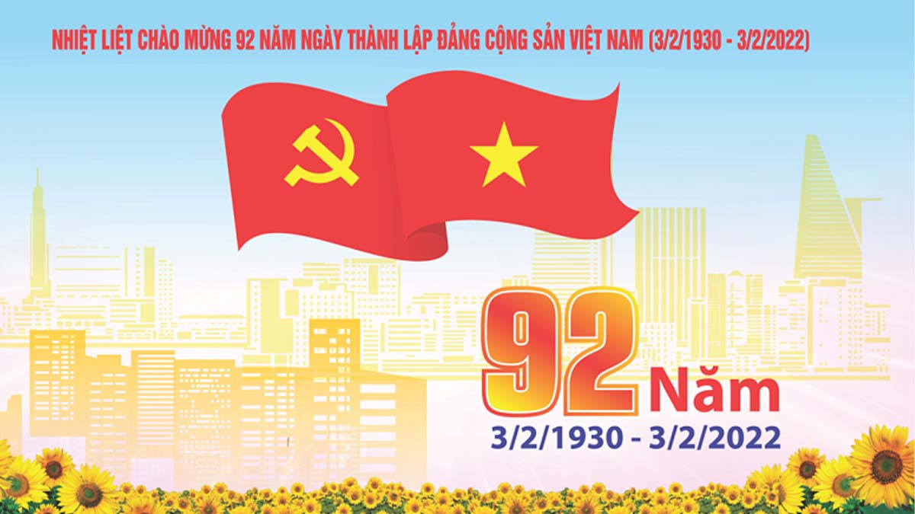
Tính đến hiện tại, Đảng Cộng sản Việt Nam đã thành lập được 92 năm. Đây là một dịp để toàn dân hân hoan chào đón. Những thắng lợi trong lịch sử càng làm mọi người thêm phần tự hào, trung thành với tư tưởng, quyết định của chủ tịch Hồ Chí Minh và đường lối chủ nghĩa Mác – Lênin.
- Cả thế giới phòng chống Ung thư – Ngày 4 tháng 2
Ngày 4 tháng 2 là một sự kiện toàn cầu về Ung thư thế giới, mang tên gọi ngày thế giới phòng chống Ung thư (World Cancer Day) được toàn bộ quốc gia trong Hội nghị thượng đỉnh thế giới tổ chức vào năm 2000 tại Paris. Sự kiện này ra mắt với mục tiêu đẩy cao nhận thức cho cộng đồng về bệnh Ung thư. Bên cạnh đó, giúp tất cả mọi người đều có thể tự phòng bệnh, phát hiện bệnh và điều trị một cách hiệu quả nhất.
Hiện tại Ung thư vẫn được coi là một căn bệnh quái ác, cực kỳ nguy hiểm bởi sự phát triển bất thường trong cơ thể khiến chúng hình thành các khối u. Nếu không được điều trị kịp thời và đúng cách, những khối u này sẽ nhanh chóng lây lan và phát triển gây ảnh hưởng trực tiếp đến thần kinh, hệ tiêu hóa và tuần hoàn.
- Quốc tế chống sử dụng Binh sĩ Trẻ em – Ngày 12 tháng 12
Ngày tay đỏ hay còn gọi là ngày Quốc tế chống sử dụng Binh sĩ Trẻ em (International Day against the Use of Child Soldiers) được thu hút và tổ chức vào ngày 12/2 hằng năm. Đây được coi là ngày kỷ niệm dịp gửi lời thỉnh cầu đến các vị lãnh đạo chính trị, các tổ chức trên toàn thế giới chống lại hành vi trưng dụng trẻ em để tham gia các cuộc xung đột. Ngày Quốc tế chống sử dụng Binh sĩ Trẻ em được bắt đầu vào năm 2002. Hiện tại, văn bản chống sử dụng Binh sĩ Trẻ em được có được hơn 100 chữ ký từ nhiều quốc gia và đã được Đại hội đồng Liên Hợp Quốc thông qua.
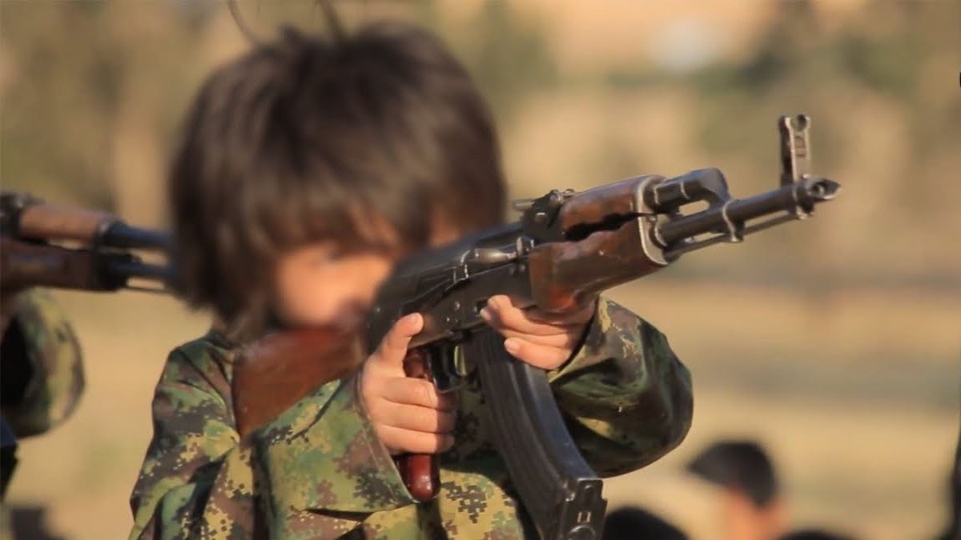

Lễ Tình nhân – Ngày 14 tháng 12
Khi nhắc đến các ngày lễ trong tháng 2, mọi người sẽ đặc biệt nhớ đến ngày lễ Tình nhân (Valentine’s Day). Ngày tri ân Tình yêu được diễn ra vào 14/02 hằng năm, có nguồn gốc từ truyền thuyết thánh Valentine, đây là một trong các vị thánh tử đầu tiên của đạo Kitô giáo đứng ra bảo vệ cho tình yêu của các cặp đôi. Khi Đế quốc La Mã cấm kết hôn, đám cưới nhằm mục đích giúp những đấng nam nhi tập trung cho cuộc chiến thì Valentine đã tổ chức lễ cưới cho các cặp đôi yêu nhau một cách bí mật.
Người ta chọn ngày vị thánh Valentine mất làm ngày lễ Tình nhân để tri ân, tưởng nhớ ông vì đã hết mực đấu tranh. Từ khi mới bắt đầu, ngày 14/02 chỉ phổ biến ở các quốc gia thuộc khu vực Châu Âu và Bắc Mỹ. Sau một khoảng thời gian, ngày Valentine càng được nhiều người biết đến và công nhận thành ngày lễ đặc biệt trong tháng 2.
Vào mỗi dịp lễ Tình nhân, các cặp đôi yêu nhau sẽ tặng các tấm thiệp, hoa hồng hay socola cho đối phương để thể hiện tình cảm.


Ngày Thầy thuốc Việt Nam – Ngày 27 tháng 2
Lá thư của chủ tịch Hồ Chí Minh gửi đến Hội nghị cán bộ ngành ý tế vào ngày 27/02/1955 đã trở thành kim chỉ nam cho những người thầy thuốc xây dựng và phát triển ngành y tế tại Việt Nam. Sau khi được Chính phủ thông qua, 27/02 được chính thức trở thành ngày Thầy thuốc Việt Nam. Đây là một dịp để tất cả người dân trên toàn Việt Nam tôn vinh, tri ân những người đã và đang làm việc ở lĩnh vực y tế Việt Nam.


